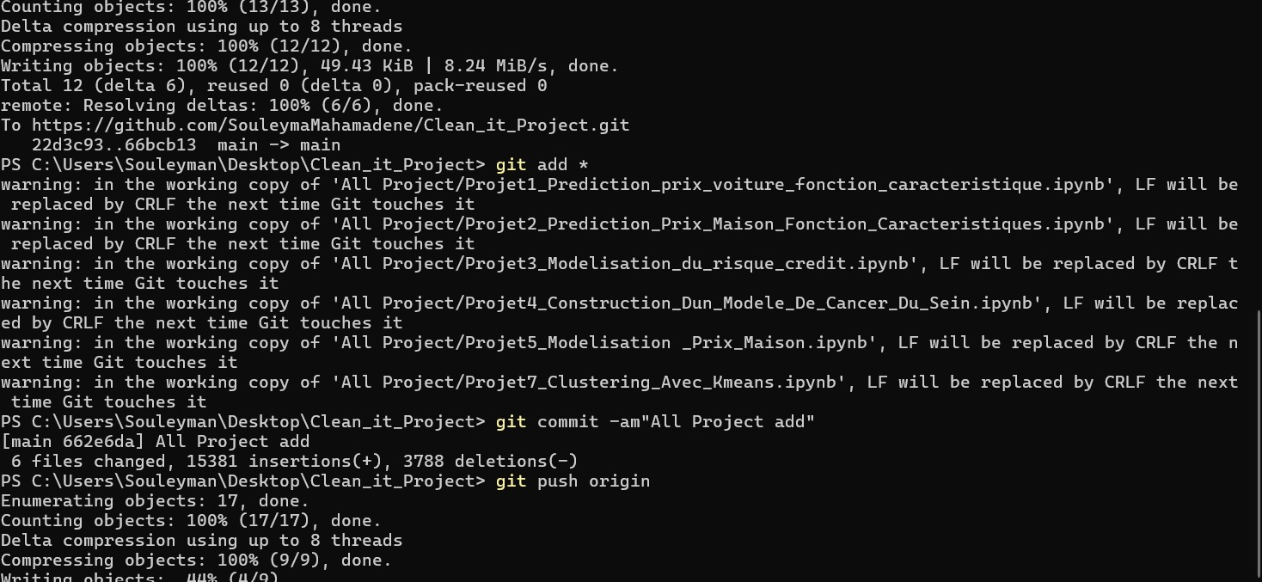
Figure 1: git add * ; git commit -am "All Project add"; git push origin
git add *
git commit -am"All Project add"
git push origin

Premièrement
git clone https://github.com/SouleymaMahamadene/All-My-Project.git
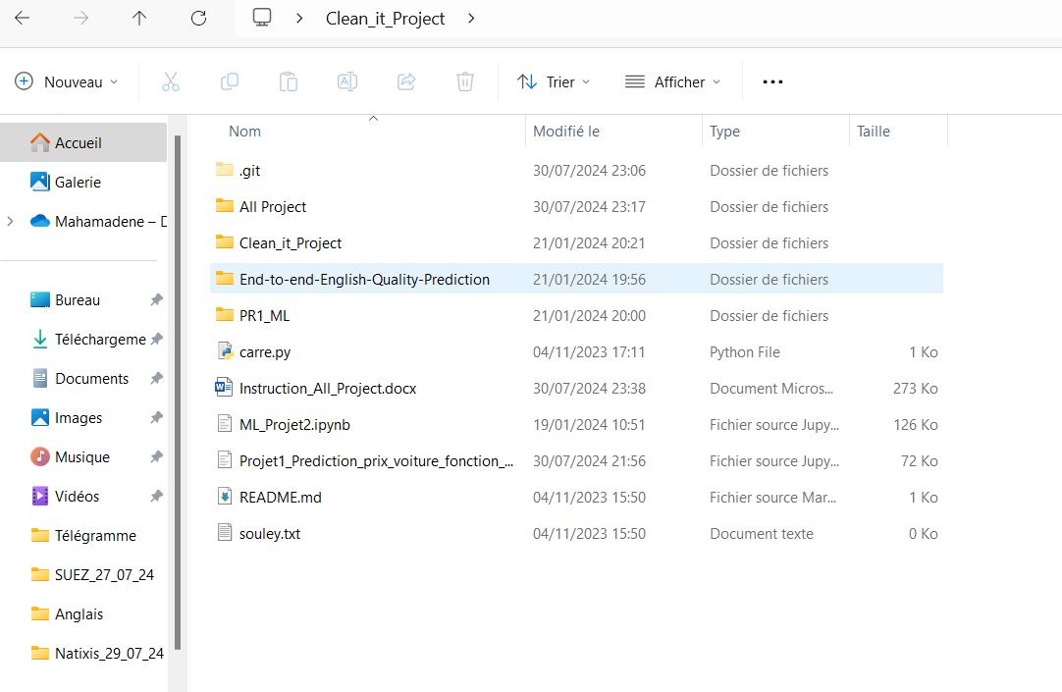
Figure 2: Placement de All Project
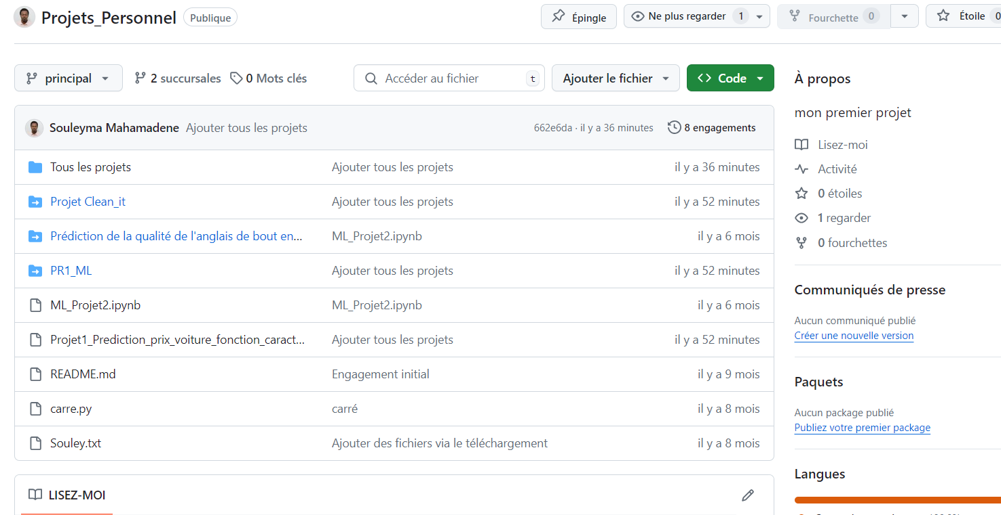
Figure 3: Placement sur Projets_Personnel; tous les projet

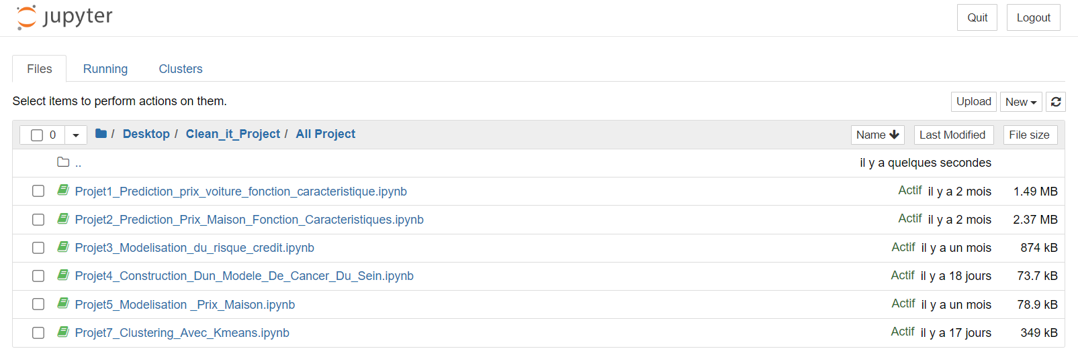
commands for
windows users:
https://www.freecodecamp.org/news/command-line-commands-cli-tutorial/

Linux, Mac users:
https://www.geeksforgeeks.org/linux-commands-cheat-sheet/

Le 18/11/2024
Git hub: git add * ; git commit ; que font ces codes comme tâches?
Les commandes git add * et git commit sont des commandes de Git, un système de gestion de versions, utilisé pour suivre les modifications dans le code et collaborer sur des projets. Voici ce que chaque commande fait :
1. git add * :
- But : Ajouter des fichiers au staging area (zone de préparation) avant de les valider dans le dépôt.
- Explication : Cette commande marque tous les fichiers modifiés (ou nouveaux fichiers) dans le répertoire courant et ses sous-répertoires pour être inclus dans le prochain commit.
  - * est un caractère générique qui indique tous les fichiers modifiés ou nouveaux dans le répertoire de travail.
Exemple :
  - Si vous avez modifié plusieurs fichiers dans votre projet, git add * va tous les ajouter à l'index de Git, afin qu'ils soient prêts à être validés.
Attention :
- git add * peut ajouter tous les fichiers, y compris ceux que vous ne souhaitez pas, comme des fichiers générés automatiquement. Vous pouvez utiliser .gitignore pour ignorer certains fichiers.
2. git commit :
- But : Enregistrer les modifications dans l'historique de Git.
- Explication : Cette commande permet de valider les modifications qui ont été ajoutées à l'index (avec git add). Lors du commit, vous enregistrez une "version" des fichiers dans l'historique de Git.
Après avoir exécuté git commit, Git ouvre généralement un éditeur de texte pour vous permettre de saisir un message de commit, qui décrit les modifications effectuées.
Exemple :
  - Vous ajoutez un fichier modifié avec git add *, puis vous exécutez git commit. Git va vous demander de fournir un message comme : "Correction d'un bug dans le fichier x.py".
En résumé :
- git add * : Ajoute tous les fichiers modifiés ou nouveaux au staging area (zone de préparation).
- git commit : Valide ces fichiers dans l'historique de Git avec un message de commit décrivant les changements.
Ces deux commandes sont couramment utilisées ensemble pour préparer et enregistrer des modifications dans un dépôt Git.
4o mini
Vous avez dit :
Git hub: creer un projet sur Git hub; cloner ce projet avec son pc en local; montre moi facilement?
ChatGPT a dit :
ChatGPT
Voici comment créer un projet sur GitHub et le cloner sur ton PC local. Je vais te guider étape par étape pour chaque action.
1. Créer un projet sur GitHub
Étape 1 : Se connecter à GitHub
- Va sur GitHub.
- Connecte-toi à ton compte GitHub ou crée un nouveau compte si nécessaire.
Étape 2 : Créer un nouveau repository (projet)
- Une fois connecté, clique sur le bouton "New" ou "New repository" dans le coin supérieur droit de la page d'accueil.
- Donne un nom à ton projet, par exemple "mon-projet".
- Choisis si tu veux qu'il soit public ou privé.
- Tu peux laisser les autres paramètres par défaut, puis clique sur "Create repository".
2. Cloner le projet GitHub sur ton PC local
Étape 1 : Installer Git (si ce n'est pas déjà fait)
Si Git n'est pas encore installé sur ton PC, tu peux le télécharger et l'installer depuis git-scm.com.
Étape 2 : Copier l'URL de ton repository
- Va sur la page de ton nouveau repository GitHub.
- Clique sur le bouton vert "Code", puis copie l'URL qui s'affiche sous "Clone with HTTPS" (elle commence par https://github.com/...).
Étape 3 : Ouvrir le terminal ou Git Bash
- Si tu utilises Windows, ouvre Git Bash. Si tu es sur Mac ou Linux, ouvre un terminal.
Étape 4 : Cloner le repository sur ton PC
Dans ton terminal (ou Git Bash), tape la commande suivante, en remplaçant l'URL par celle que tu as copiée :
bash
Copier le code
git clone https://github.com/ton-nom-utilisateur/mon-projet.git
Cela va télécharger le projet sur ton PC dans un dossier appelé "mon-projet".
Étape 5 : Vérifier le projet cloné
Une fois le clonage terminé, navigue dans le dossier du projet en tapant :
bash
Copier le code
cd mon-projet
Tu es maintenant dans le répertoire de ton projet cloné !
Résumé des étapes :
- Crée un projet sur GitHub.
- Copie l'URL de clonage de ton repository.
- Ouvre un terminal, puis utilise git clone pour télécharger le projet sur ton PC.
Voilà, tu as cloné ton projet GitHub sur ton ordinateur ! Maintenant, tu peux y ajouter des fichiers, les modifier, et utiliser git add, git commit, et git push pour envoyer tes changements à GitHub.
conda create --name env_mlops python=3.9

C:\ProgramData\anaconda3
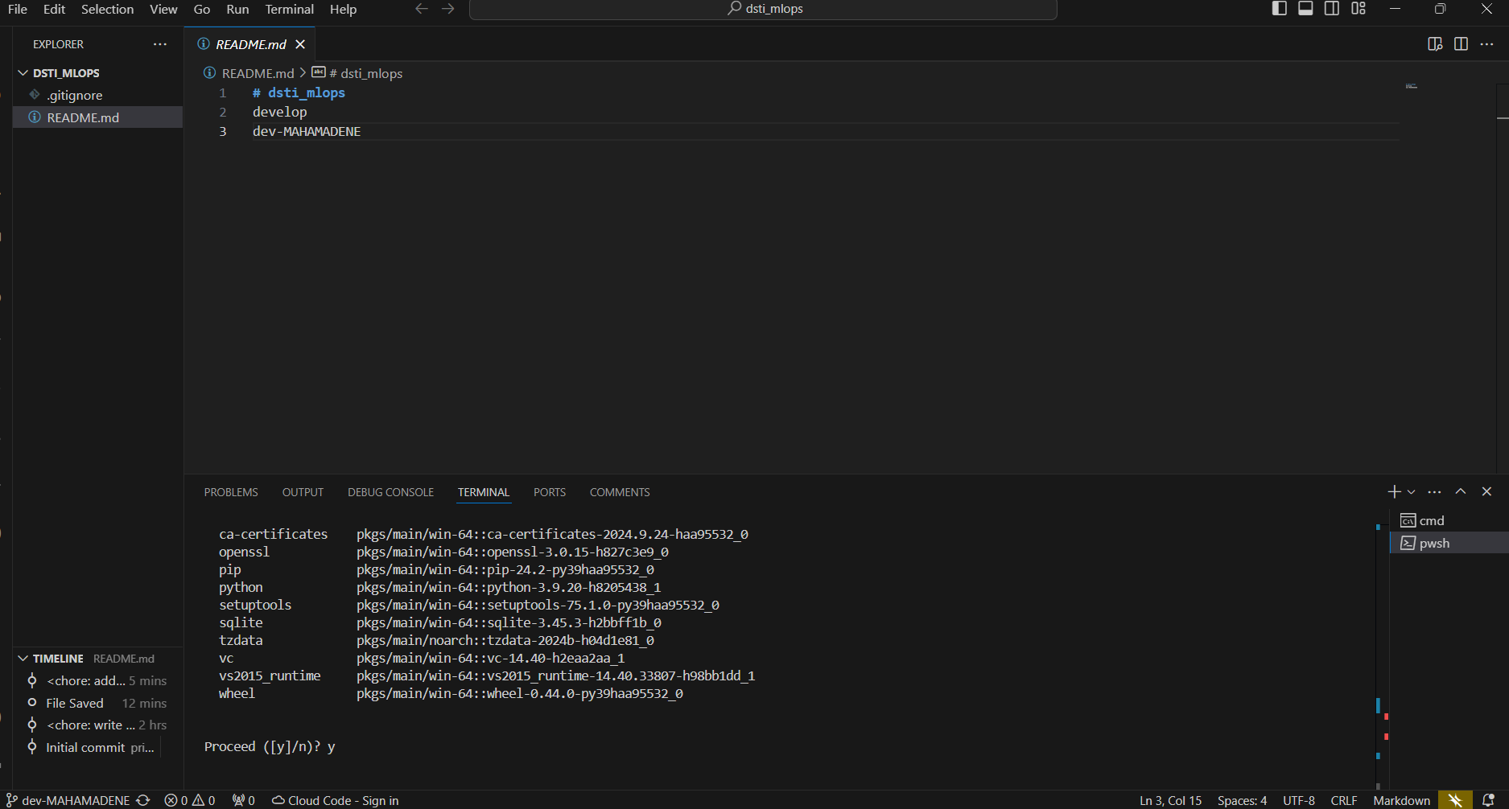
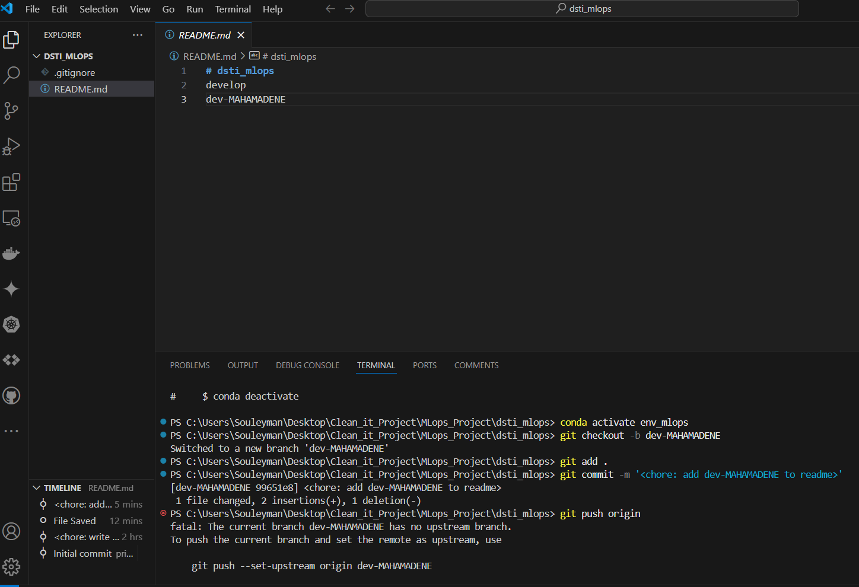
Figure 4: Activation de l'environnement
Main
Develop
Feature
Push
commit
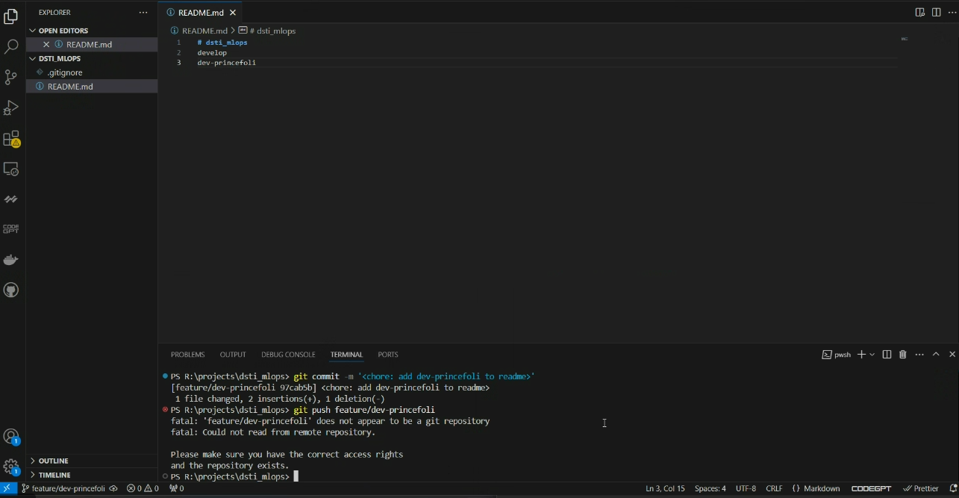
git add
git commit m
git push
Le 19/11/2024
Les codes de Git hub: commande qui permet de creer une branche? commande qui permet de supprimer une branche? tu peux me fournir les commandes qui sont importants pour git hub?
Voici les commandes Git importantes que vous devez connaître, y compris celles pour manipuler les branches.

Commandes pour gérer les branches :
- Créer une branche :
bash
Copier le code
git branch <nom-de-la-branche>
  - Exemple : git branch feature-x (crée une branche appelée "feature-x").
- Supprimer une branche (localement) :
bash
Copier le code
git branch -d <nom-de-la-branche>
  - Exemple : git branch -d feature-x (supprime la branche "feature-x").
  - Si la branche n’est pas fusionnée et que vous souhaitez forcer sa suppression :
bash
Copier le code
git branch -D <nom-de-la-branche>
- Créer et basculer directement sur une nouvelle branche :
bash
Copier le code
git checkout -b <nom-de-la-branche>
  - Exemple : git checkout -b feature-x (crée "feature-x" et passe dessus).
- Changer de branche :
bash
Copier le code
git checkout <nom-de-la-branche>
  - Exemple : git checkout main (passe sur la branche "main").
- Lister toutes les branches :
bash
Copier le code
git branch
  - Ajoutez -a pour afficher aussi les branches distantes :
bash
Copier le code
git branch -a
- Supprimer une branche distante :
bash
Copier le code
git push origin --delete <nom-de-la-branche>
  - Exemple : git push origin --delete feature-x.

Commandes essentielles pour GitHub :
- Cloner un dépôt GitHub :
bash
Copier le code
git clone <URL-du-dépôt>
  - Exemple : git clone https://github.com/username/repo.git.
- Ajouter des modifications et les préparer pour le commit :
bash
Copier le code
git add <fichier-ou-dossier>
  - Pour tout ajouter : git add .
- Créer un commit avec un message :
bash
Copier le code
git commit -m "Votre message de commit"
- Pousser les changements vers GitHub :
bash
Copier le code
git push origin <nom-de-la-branche>
  - Exemple : git push origin main.
- Récupérer les dernières modifications d’un dépôt GitHub :
bash
Copier le code
git pull
- Initialiser un dépôt Git local :
bash
Copier le code
git init
- Vérifier l’état du dépôt :
bash
Copier le code
git status
- Voir l’historique des commits :
bash
Copier le code
git log
  - Pour un affichage simplifié : git log --oneline

Commandes avancées :
- Fusionner une branche dans une autre :
bash
Copier le code
git merge <nom-de-la-branche>
  - Exemple : git merge feature-x.
- Créer un lien avec un dépôt distant (remplacer "origin" si nécessaire) :
bash
Copier le code
git remote add origin <URL-du-dépôt>
- Résoudre un conflit de merge :
  - Après un conflit, éditez les fichiers concernés, puis :
bash
Copier le code
git add <fichiers-résolus>
git commit
- Réinitialiser les modifications non validées :
  - Pour réinitialiser un fichier spécifique :
bash
Copier le code
git checkout <nom-du-fichier>
  - Pour réinitialiser tout :
bash
Copier le code
git reset --hard
- Voir les différences entre les modifications locales :
bash
Copier le code
git diff

Commandes utiles avec GitHub :
- Créer un "fork" d’un dépôt GitHub :
  - Pas de commande Git ; utilisez directement l’interface GitHub.
  - Ensuite, clonez votre fork.
- Faire un pull request :
  - Utilisez l'interface GitHub après avoir poussé vos changements dans une branche.
- Configurer un dépôt privé/public :
  - Depuis GitHub, allez dans Settings > General > Change repository visibility.

Ce sont les commandes les plus courantes et utiles pour travailler avec Git et GitHub. Si vous avez d’autres questions ou besoin d'exemples, je suis là pour aider ! 😊
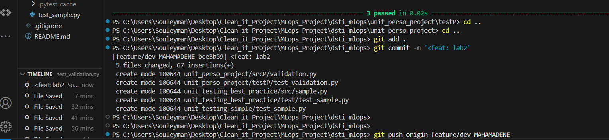
Lab 2
PS C:\Users\Souleyman\Desktop\Clean_it_Project\MLops_Project\dsti_mlops\unit_perso_project\testP> cd ..
PS C:\Users\Souleyman\Desktop\Clean_it_Project\MLops_Project\dsti_mlops\unit_perso_project> cd ..
PS C:\Users\Souleyman\Desktop\Clean_it_Project\MLops_Project\dsti_mlops> git add .
PS C:\Users\Souleyman\Desktop\Clean_it_Project\MLops_Project\dsti_mlops> git commit -m '<feat: lab2'
[feature/dev-MAHAMADENE bce3b59] <feat: lab2
5 files changed, 67 insertions(+)
create mode 100644 unit_perso_project/srcP/validation.py
create mode 100644 unit_perso_project/testP/test_validation.py
create mode 100644 unit_testing_best_practice/src/sample.py
create mode 100644 unit_testing_best_practice/test/test_sample.py
create mode 100644 unit_testing_simple/test_sample.py
PS C:\Users\Souleyman\Desktop\Clean_it_Project\MLops_Project\dsti_mlops>
PS C:\Users\Souleyman\Desktop\Clean_it_Project\MLops_Project\dsti_mlops>
PS C:\Users\Souleyman\Desktop\Clean_it_Project\MLops_Project\dsti_mlops> git push origin feature/dev-MAHAMADENE
Enumerating objects: 15, done.
Counting objects: 100% (15/15), done.
Delta compression using up to 8 threads
Compressing objects: 100% (9/9), done.
Writing objects: 100% (14/14), 1.72 KiB | 1.72 MiB/s, done.
Total 14 (delta 0), reused 0 (delta 0), pack-reused 0
To https://github.com/prince-foli/dsti_mlops.git
870733c..bce3b59 feature/dev-MAHAMADENE -> feature/dev-MAHAMADENE
PS C:\Users\Souleyman\Desktop\Clean_it_Project\MLops_Project\dsti_mlops>
git rebase –skip

====================================================================== 3 passed in 0.02s =======================================================================
PS C:\Users\Souleyman\Desktop\Clean_it_Project\MLops_Project\dsti_mlops\unit_perso_project\testP> cd ..
PS C:\Users\Souleyman\Desktop\Clean_it_Project\MLops_Project\dsti_mlops\unit_perso_project> cd ..
PS C:\Users\Souleyman\Desktop\Clean_it_Project\MLops_Project\dsti_mlops> git add .
PS C:\Users\Souleyman\Desktop\Clean_it_Project\MLops_Project\dsti_mlops> git commit -m '<feat: lab2'
[feature/dev-MAHAMADENE bce3b59] <feat: lab2
5 files changed, 67 insertions(+)
create mode 100644 unit_perso_project/srcP/validation.py
create mode 100644 unit_perso_project/testP/test_validation.py
create mode 100644 unit_testing_best_practice/src/sample.py
create mode 100644 unit_testing_best_practice/test/test_sample.py
create mode 100644 unit_testing_simple/test_sample.py
PS C:\Users\Souleyman\Desktop\Clean_it_Project\MLops_Project\dsti_mlops>
PS C:\Users\Souleyman\Desktop\Clean_it_Project\MLops_Project\dsti_mlops>
PS C:\Users\Souleyman\Desktop\Clean_it_Project\MLops_Project\dsti_mlops> git push origin feature/dev-MAHAMADENE
Enumerating objects: 15, done.
Counting objects: 100% (15/15), done.
Delta compression using up to 8 threads
Compressing objects: 100% (9/9), done.
Writing objects: 100% (14/14), 1.72 KiB | 1.72 MiB/s, done.
Total 14 (delta 0), reused 0 (delta 0), pack-reused 0
To https://github.com/prince-foli/dsti_mlops.git
870733c..bce3b59 feature/dev-MAHAMADENE -> feature/dev-MAHAMADENE
PS C:\Users\Souleyman\Desktop\Clean_it_Project\MLops_Project\dsti_mlops> git rebase origin/develop
Current branch feature/dev-MAHAMADENE is up to date.
PS C:\Users\Souleyman\Desktop\Clean_it_Project\MLops_Project\dsti_mlops> git pull origin develop
From https://github.com/prince-foli/dsti_mlops
* branch develop -> FETCH_HEAD
Updating 59c4f6f..e46af93
Fast-forward
README.md | 4 +-
unit_testing_best_practice/src/credentials.py | 72 ++++++++++++++++++++++
unit_testing_best_practice/src/sample.py | 10 +++
.../test/test_credentials.py | 60 ++++++++++++++++++
unit_testing_best_practice/test/test_sample.py | 8 +++
unit_testing_simple/test_sample.py | 5 ++
6 files changed, 158 insertions(+), 1 deletion(-)
create mode 100644 unit_testing_best_practice/src/credentials.py
create mode 100644 unit_testing_best_practice/src/sample.py
create mode 100644 unit_testing_best_practice/test/test_credentials.py
create mode 100644 unit_testing_best_practice/test/test_sample.py
create mode 100644 unit_testing_simple/test_sample.py
PS C:\Users\Souleyman\Desktop\Clean_it_Project\MLops_Project\dsti_mlops> git rebase origin/develop
Auto-merging unit_testing_best_practice/src/sample.py
CONFLICT (add/add): Merge conflict in unit_testing_best_practice/src/sample.py
Auto-merging unit_testing_best_practice/test/test_sample.py
CONFLICT (add/add): Merge conflict in unit_testing_best_practice/test/test_sample.py
error: could not apply bce3b59... <feat: lab2
hint: Resolve all conflicts manually, mark them as resolved with
hint: "git add/rm <conflicted_files>", then run "git rebase --continue".
hint: You can instead skip this commit: run "git rebase --skip".
hint: To abort and get back to the state before "git rebase", run "git rebase --abort".
Could not apply bce3b59... <feat: lab2
PS C:\Users\Souleyman\Desktop\Clean_it_Project\MLops_Project\dsti_mlops> git rebase --skip
Successfully rebased and updated refs/heads/feature/dev-MAHAMADENE.
PS C:\Users\Souleyman\Desktop\Clean_it_Project\MLops_Project\dsti_mlops> git pull origin develop
remote: Enumerating objects: 20, done.
remote: Counting objects: 100% (20/20), done.
remote: Compressing objects: 100% (8/8), done.
remote: Total 8 (delta 3), reused 0 (delta 0), pack-reused 0 (from 0)
Unpacking objects: 100% (8/8), 2.26 KiB | 72.00 KiB/s, done.
From https://github.com/prince-foli/dsti_mlops
* branch develop -> FETCH_HEAD
e46af93..3c597e5 develop -> origin/develop
Updating e46af93..3c597e5
Fast-forward
unit_perso_project/srcP/validation.py | 24 ++++++++++++++++++++++++
unit_perso_project/testP/test_validation.py | 26 ++++++++++++++++++++++++++
unit_testing_best_practice/src/sample.py | 5 +++++
unit_testing_best_practice/test/test_sample.py | 4 +++-
4 files changed, 58 insertions(+), 1 deletion(-)
create mode 100644 unit_perso_project/srcP/validation.py
create mode 100644 unit_perso_project/testP/test_validation.py
PS C:\Users\Souleyman\Desktop\Clean_it_Project\MLops_Project\dsti_mlops>

Le 09/11/2025
La mise à jour du repertoire git hub All Project
Si tu veux tout pousser (même les fichiers hors dossier)
Fais simplement :
git add -A
git commit -m "Mise à jour globale du projet"
git push origin main

Tu peux mettre à jour ton remote avec cette commande :
git remote set-url origin https://github.com/SouleymaMahamadene/Projects_Personel.git
Ensuite, vérifie avec :
git remote -v
Tu devrais voir :
origin https://github.com/SouleymaMahamadene/Projects_Personel.git (fetch)
origin https://github.com/SouleymaMahamadene/Projects_Personel.git (push)
c’est bon parfait, voir cette figure ci-dessous :
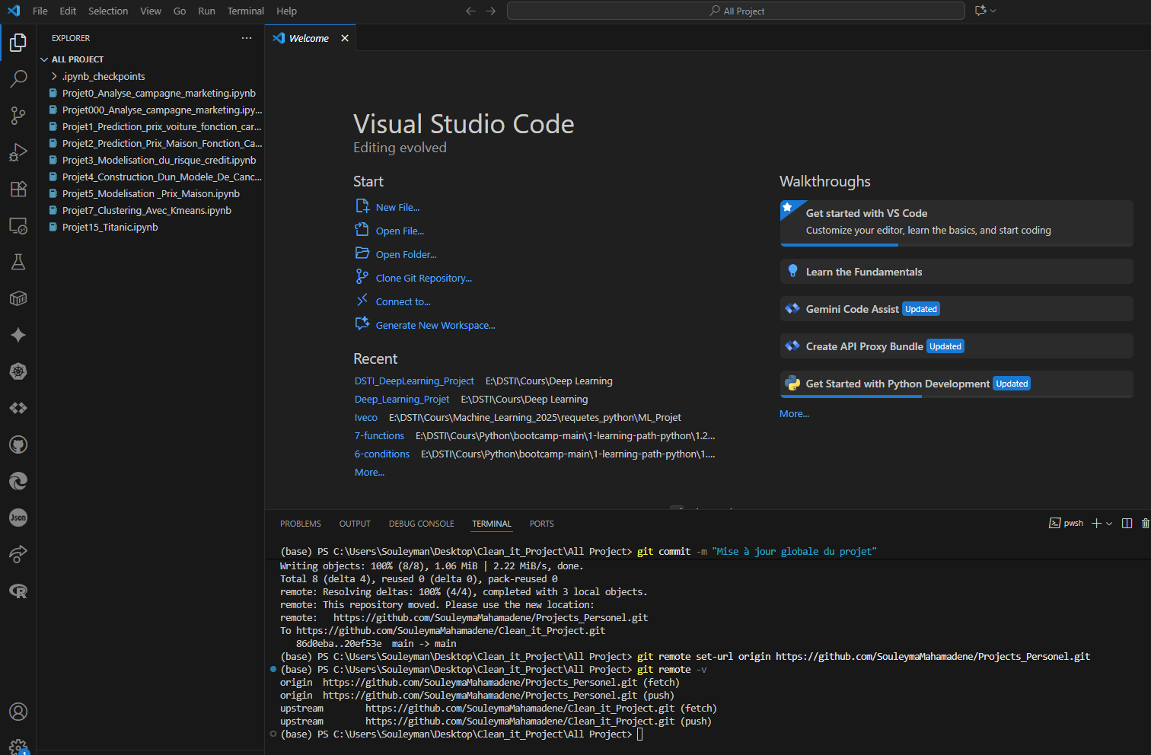
Le 09/11/2025

